**Install zend framework**

* Cài đặt wampserver
* Ở đây mình cài wampserver version 2.5 cho windows 7 (32 bits)

Link download : <http://www.filehorse.com/download-wampserver-32/>

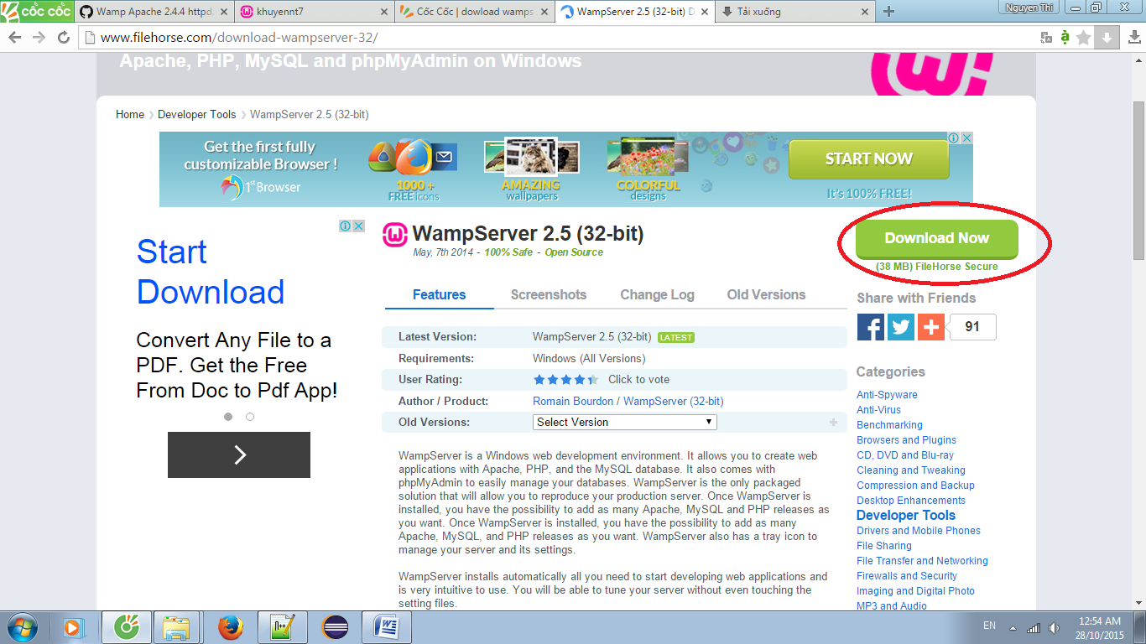

* Sau khi tải xong, tiến hành cài đặt wamserver tại thư mục C:\wamp.
* Download ZendFramework-1.12.16-minimal tại <http://framework.zend.com/downloads/latest>

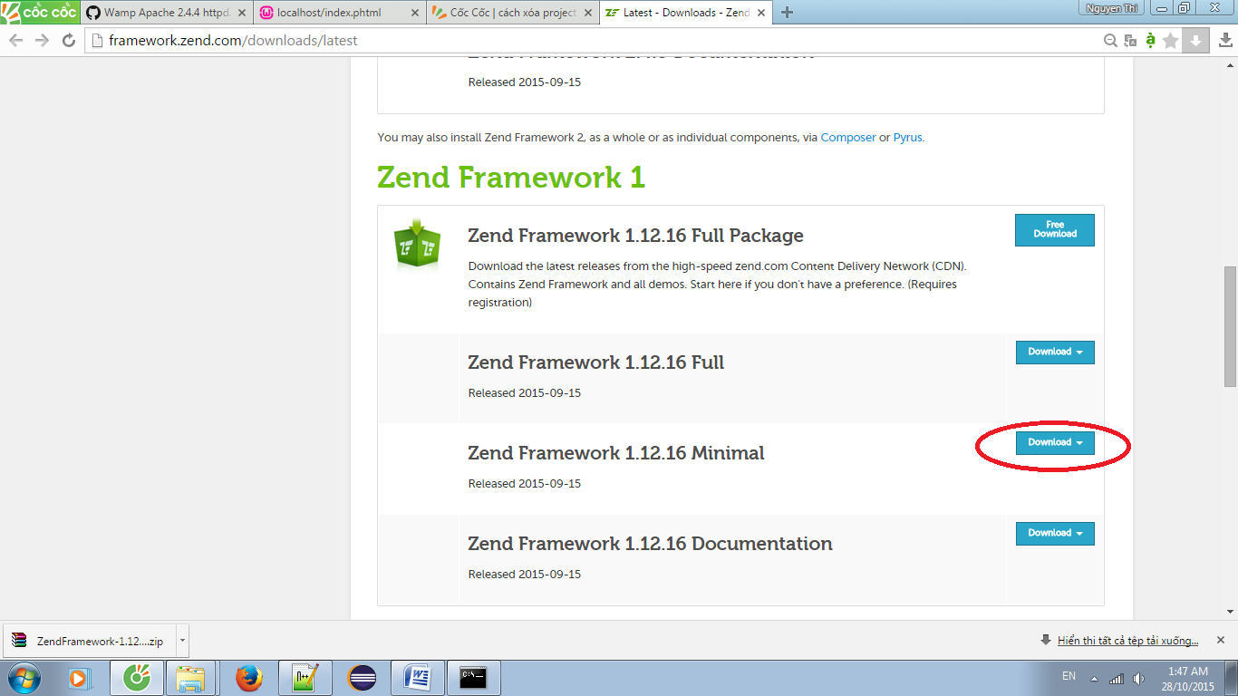

* Tạo thư mục zendframework trong C:\wamp\bin và copy tất cả nội dung trong thư mục ZendFramework-1.11.11-minimal vào thư mục zendframework vừa tạo.
* Mở file php.ini tìm dòng include_path sửa thành :

; Windows: "\path1;\path2"

include_path = ".;C:\wamp\bin\zendframework\library"

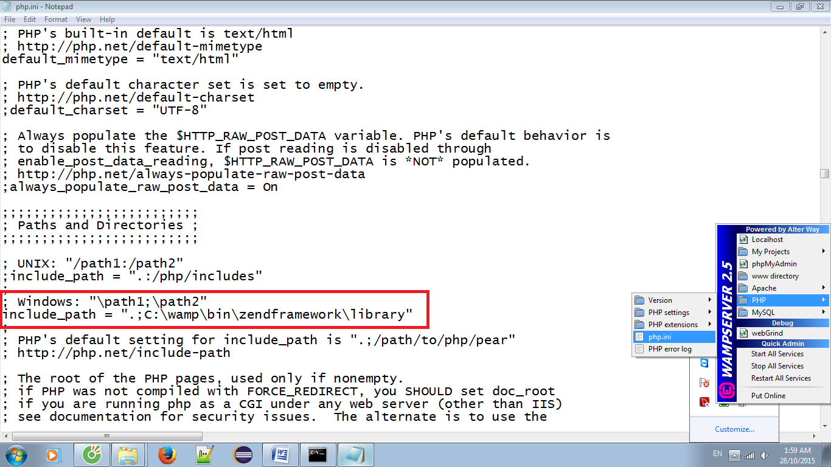

* Tạo môi trường :
* Đăng kí thư mục C:\wamp\bin\zendframework\bin vào biến Path của hệ thống

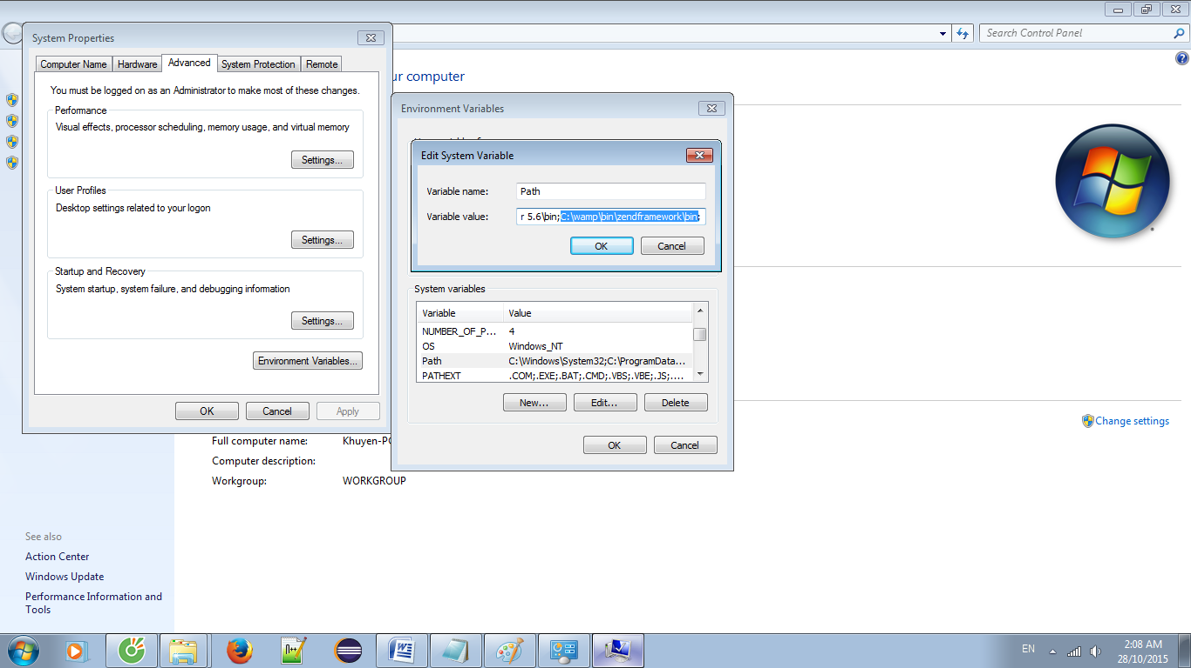

+ Đăng kí thư mục C:\wamp\bin\php\php5.5.12 vào biến Path của hệ thống như trên.

* Mở commad để kiểm tra

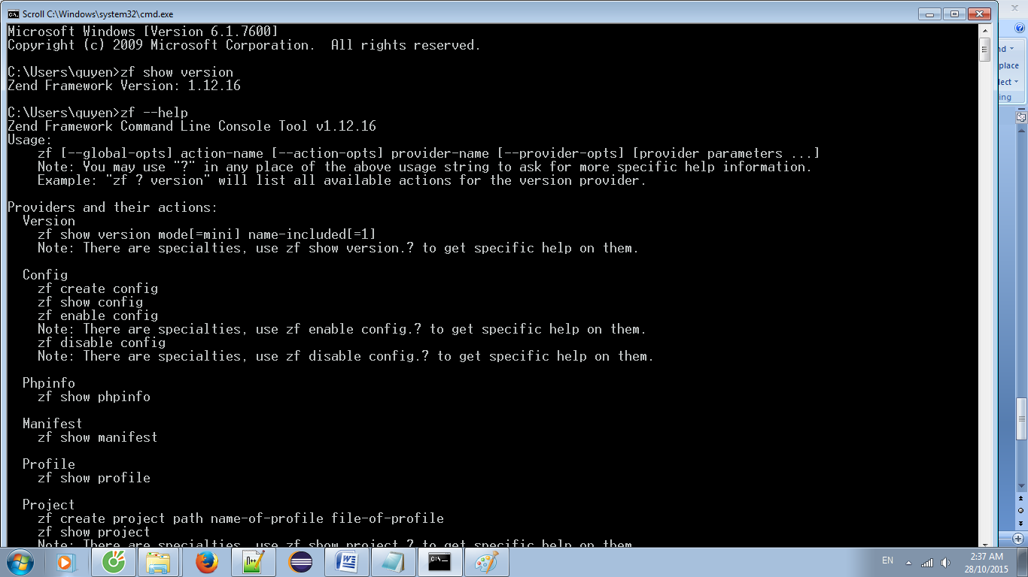

* Tạo project HelloWorld bằng câu lệnh zf create project HelloWorld.

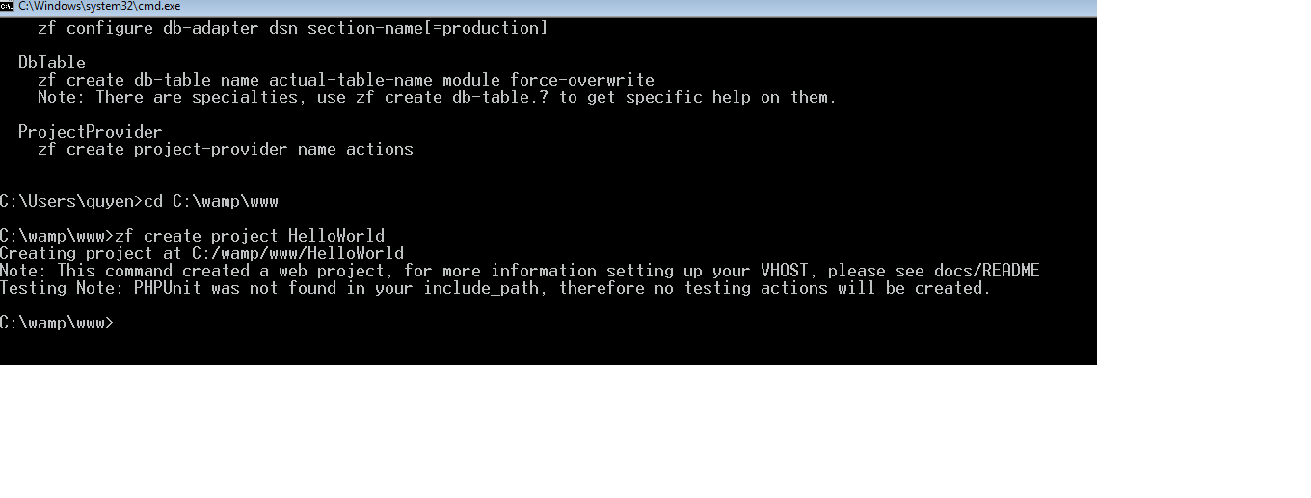

* Thay đổi các thiết lập DocumentRoot sau trong tập tin httpd.conf  của Apache:

DocumentRoot "C:\wamp\www\HelloWorld\public"

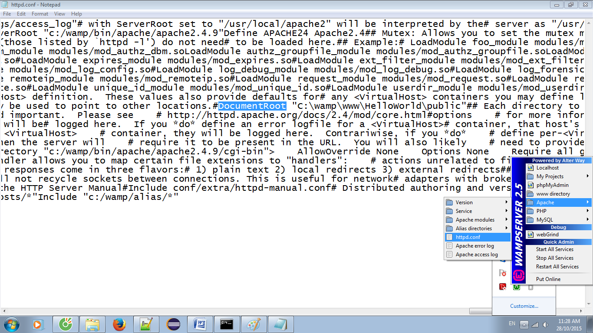

* Vào trình duyệt và gõ localhost

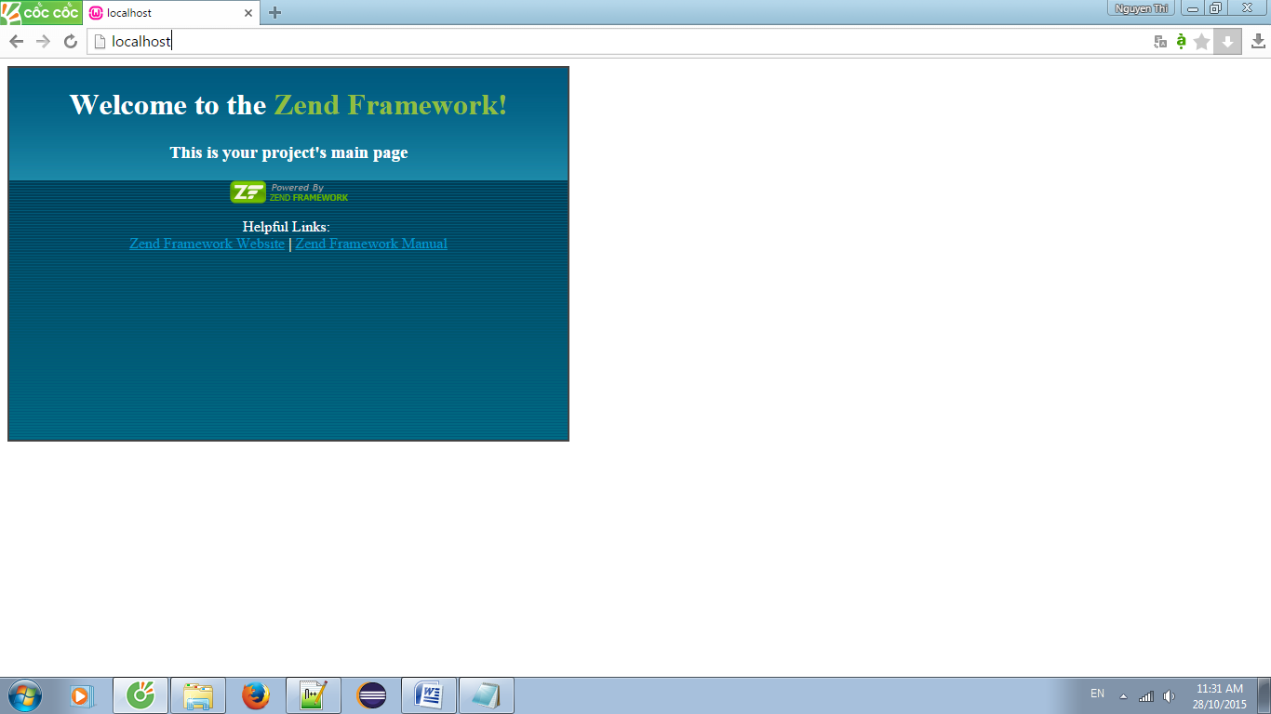

* Bây giờ bạn hãy vào thư mục C:/wamp/www/HelloWorld/application/views/scripts/index để thay đổi giao diện trang Index. File này có tên là index.phtml

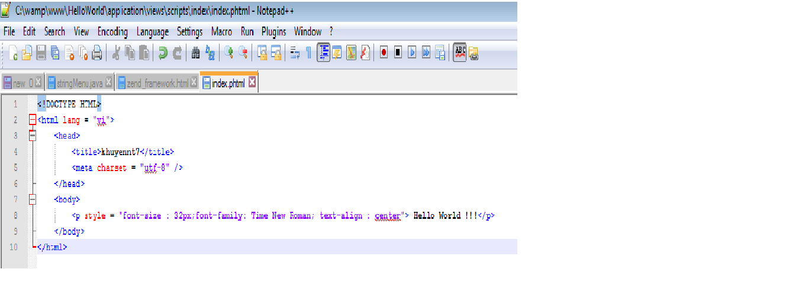

* Mở trình duyệt và gõ địa chỉ localhost sẽ được như sau :

